Структурное подразделение «Детский сад №8 комбинированного вида»
муниципального бюджетного дошкольного образовательного учреждения
«Детский сад «Радуга» комбинированного вида»
Рузаевского муниципального района

ПРОЕКТ
«Чудесное оригами»
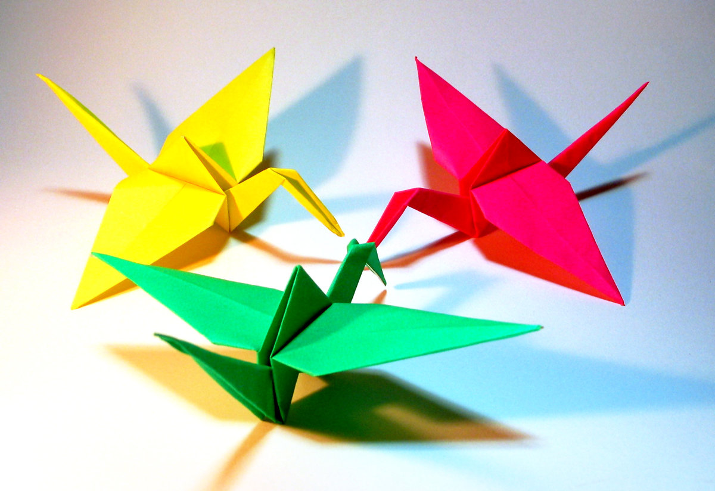
Подготовила:
воспитатель
Корчагина С. Н.

г. Рузаевка, 2021 год
Проект по художественно-эстетическому направлению
«Чудесное оригами» для детей средней группы
Описание: данный материал предназначен для воспитателей детских садов.
Участники: дети в возрасте 4-5 лет.
Вид проекта: по продолжительности – долгосрочный (1 год), по типу – творческий.

Целевой раздел

  - Пояснительная записка
«Истоки творческих способностей и дарований детей на кончиках пальцев. от пальцев, образно говоря, идут тончайшие ручейки, которые питают источник творческой мысли. другими словами: «чем больше мастерства в детской ладошке, тем умнее ребенок».
Сухомлинский В.А.
Предлагаемый проект предназначена для реализации работы по ознакомлению детей с искусством оригами в условиях дошкольной образовательной организации и является существенным дополнением в решении важнейших развивающих, воспитательных и образовательных задач педагогики, призвана развивать у детей умение не только репродуктивным путём осваивать сложные трудоёмкие приёмы техники оригами, но и побудить творческую деятельность, направленную на постановку и решение проблемных ситуаций при выполнении работы.
Актуальность использования оригами в образовательном процессе в первую очередь связана с возможностью использования его как средства развития мелкой моторики рук. Использование оригами обеспечивает хорошую тренировку пальцев, способствует выработке движений кисти, развивает точность, скоординированность мелких движений пальцев.
В настоящее время отмечается, что у современных детей по сравнению прошлыми поколениями отстаёт моторное развитие. Плохая моторика пальцев рук дает низкие результаты при выполнении различных заданий, как обвести фигуру, нарисовать по образцу и т.д. Ребенок быстро устает, у него падает работоспособность.
Кроме того, для детей младшего возраста тренировка пальцев важна в выработке основных элементарных умений как одевание и раздевание, застегивание и расстегивание пуговиц, манипулирование ложкой, ножницами.
Необходимость развития активных движений пальцев рук получила научное обоснование. Ученые, занимающиеся изучением деятельности детского мозга, психики детей и их речевого развития отмечают большое стимулирующее значение функции руки.
В.А. Сухомлинский писал, что «истоки способностей и дарований детей – на кончиках их пальцев. А чем больше мастерства в детской руке, тем ребенок умнее…»
Развитие мелкой моторики и координации движений пальцев рук является одним из немаловажных аспектов развития дошкольника в период подготовки его к школе. Уделяя должное внимание развитию мелкой моторики и координации движений руки, можно решить сразу две задачи: во-первых, косвенным образом повлиять на общее интеллектуальное развитие ребёнка, во-вторых, подготовить его к овладению навыком письма, что в будущем поможет избежать многих проблем школьного обучения.
Также не стоит забывать о том, что оригами развивает мелкую моторику рук, а, следовательно, и речь (речевой центр и центр, управляющий мелкими движениями пальцев, находятся рядом в головном мозге человека, взаимно влияют друг на друга).
Проблема развития мелкой моторики у детей дошкольного возраста отражена в «Федеральном государственном образовательном стандарте дошкольного образования», где представлена в целевых ориентирах: «на этапе завершения дошкольного образования у ребенка развита мелкая и крупная моторика, он подвижен, вынослив, может контролировать свои движения и управлять ими». А целевые ориентиры выступают основаниями преемственности дошкольного и начального общего образования и предполагают формирование у детей дошкольного возраста предпосылок к учебной деятельности на этапе завершения ими дошкольного образования.
Занимаясь оригами, дети получают знания, умения и навыки в данной области, знакомятся геометрическими формами, способами складывания квадрата, а также приучаются к аккуратности, точности исполнения конкретного изделия. Особое внимание уделяется технике безопасности при работе с ножницами. Изложение материала имеет ту эмоционально-логическую последовательность, которая неизбежно приведет детей к высшей точке удивления и переживания; самоопределения и самоутверждения в коллективе и жизни в целом; общения в совместной деятельности сверстников. Предлагаемая программа построена так, чтобы дать дошкольникам ясные представления о системе взаимодействия искусства с жизнью. В ней предусматривается широкое привлечение жизненного опыта детей.
В проекте указаны основные цели и задачи обучения. Технические навыки, прививаемые детям в процессе знакомства и изготовления оригами за весь период обучения. Проект знакомит с необходимым оборудованием для занятий совместной деятельности. Поможет ввести детей в мир искусства оригами с помощью исторических сведений и фактов.
В программе представлены методические рекомендации по ознакомлению и обучению детей с оригами с учетом их возрастных особенностей. А так же способствует развитию знаний, умений, навыков, необходимых для обучения в школе.
В плане подготовки детей к школе работа с оригами ценна еще тем, что посредством этой деятельности формируются важные качества детей:
- умение слушать воспитателя принимать умственную задачу и находить способ ее решения переориентировка сознания детей с конечного результата на способы выполнения;
- развитие самоконтроля и самооценки осознание собственных познавательных процессов.
Цель проекта: развитие мелкой моторики рук у детей среднего дошкольного возраста в процессе овладения элементарными приемами техники оригами.
Задачи проекта:
Обучающие:
Знакомить детей с основными геометрическими понятиями и базовыми формами оригами.
Формировать умения следовать устным инструкциям.
Обучать различным приемам работы с бумагой.
Знакомить детей с основными геометрическими понятиями: круг, квадрат,
треугольник, угол, сторона, вершина и т.д.
Обогащать словарь ребенка специальными терминами.
Создавать композиции с изделиями, выполненными в технике оригами.
Развивающие:
Развивать внимание, память, логическое и пространственное воображения.
Развивать мелкую моторику рук и глазомер.
Развивать художественный вкус, творческие способности и фантазии детей.
Развивать у детей способность работать руками, приучать к точным движениям пальцев, совершенствовать мелкую моторику рук, развивать глазомер.
Развивать пространственное воображение.
Воспитательные:
Воспитывать интерес к искусству оригами.
Расширять коммуникативные способностей детей.
Способствовать созданию игровых ситуаций, расширять коммуникативные способности детей.
Совершенствовать трудовые навыки, формировать культуру труда, учить аккуратности, умению бережно и экономно использовать материал, содержать в порядке рабочее место.

Проект «Чудесное оригами» рассчитана на 1 год обучения.
Занятия проводятся один раз в неделю, с октября по апрель, во второй половине дня. Продолжительность занятий 20 минут.
Принципы реализации проекта
Принцип наглядности. Предполагает широкое представление соответствующей изучаемому материалу наглядности: иллюстрации, образцы, схемы.
Принцип последовательности. Предполагает планирование изучаемого познавательного материала последовательно (от простого к сложному), чтобы дети усваивали знания постепенно.
Принцип занимательности – изучаемый материал должен быть интересным, увлекательным для детей, этот принцип формирует у детей желание выполнять предлагаемые виды занятий, стремиться к достижению результата.
Принцип личностно-ориентированного общения. В процессе обучения дети выступают как активные исследователи окружающего мира вместе с педагогом, а не просто пассивно перенимают его опыт. Партнерство, соучастие и взаимодействие – приоритетные формы общения педагога с детьми.
Направления работы:
развитие мелкой моторики;
интеллектуальное развитие;
развитие творческих способностей.

1.2. Планируемые результаты освоения воспитанниками проектной деятельности

Результаты освоения Программы представлены в виде целевых ориентиров. Целевые ориентиры, представленные во ФГОС ДО, являются общими для всего образовательного пространства Российской Федерации.
Целевые ориентиры данного проекта базируются на ФГОС ДО и задачах:
- дети овладевают различным приемам работы с бумагой;
- дети знают основные геометрические понятия и базовые формы оригами;
- дети достигают определенного уровня развития внимания, памяти, мышления, пространственного воображения, мелкой моторики рук и глазомера;
- дети знакомятся с искусством оригами;
- дети применяют знания и умения в практической деятельности (самостоятельное выполнение поделок в самостоятельной деятельности) ;
- дети приходят на помощь своим товарищам при изготовлении поделок;
- дети проявляют творчество при изготовлении поделок (дополнительные детали) ;
- дети придумывают своих поделок свои поделки на основе полученных знаний;
- дети проявляют ответственность за начатое дело;
- дети проявляют любознательность, задают вопросы взрослым и сверстникам, интересуется причинно-следственными связями, пытается самостоятельно придумывать объяснения явлениям природы и поступкам людей; склонен наблюдать, экспериментировать.
Оценка результативности проекта
В качестве контроля на каждом этапе работы проводится диагностика уровня развития детей посредством искусства оригами с целью проверки эффективности проведенной работы. Диагностическая работа строится исходя из основных задач каждого этапа.
Контроль полученных знаний умений и навыков (ЗУН) проводится два раза в год: вводный, итоговый.
Вводный – наблюдение, беседы, собеседование с детьми.
Итоговый - итоговое занятие, выставки, коллективное творческое дело.
Критерии и параметры оценки ЗУН
Критерии:
владение инструментами;
технология изготовления поделки;
художественное оформление поделки.
Параметры:
Низкий уровень:
ребенок отвечает не по существу;
практические работы выполнены небрежно, не отвечают технологическим требованиям.
Средний уровень:
основные вопросы раскрывает, но допускает неточности;
практические работы не совсем удачные, не эстетичные, небрежные.
Высокий уровень:
легко ориентируется в изученном материале;
умеет связывать теорию с практикой;
работы выполнены качественно, аккуратно.
Наиболее плодотворным фактором, в оценочной работе итогов обучения, являются выставки работ детей. В одном месте могут сравниваться различные модели, макеты, различные направления творчества. Параметры оценивания представленных участниками работ могут изменяться в зависимости от уровня и целей проводимых выставок. Выставки позволяют обменяться опытом, технологией, оказывают неоценимое значение в эстетическом становлении личности ребенка. Однако выставки проводятся один–два раза в учебный год, творческая же работа ребенка постоянно требует поощрения в стремлениях.
Большое значение в оценивании итогов обучения имеют разнообразные конкурсы к «красным» дням календаря. Подарки, поделки, сувениры с элементами художественного конструирования ребята готовят к праздникам с большим удовольствием. В декоративном решении работы детей выглядят красочно, празднично, а иногда и фантастически. Результативность развития художественного мышления ребят оценивается по следующим критериям: степень оригинальности замысла, выразительность выполненной работы, овладение приемами работы в материале. В процессе таких занятий более интенсивно развиваются творческие способности детей (воображение, образное и техническое мышление, художественный вкус).
К КОНЦУ ГОДА ОБУЧЕНИЯ ДЕТИ МОГУТ:
- самостоятельно изготовить и знать основные базовые формы оригами «книжка», «треугольник», «воздушный змей», «конфетка», «блинчик».
- по образцу изготавливать несложные поделки.
- знать и называть геометрические фигуры;
- ориентироваться на листе бумаги;
- уметь намечать линии;
- тщательно и аккуратно разглаживать линии сгиба;
- уметь украсить свою поделку, добавлять недостающие детали (глаза, усы, и т.п.);
- добиваться конечного результата;
- самостоятельно и справедливо оценивать конечный результат своей работы и работы сверстников
Формы подведения итогов реализации проекта
- Создание коллективных композиций;
- проведение выставок детских работ;
- составление альбомов детских работ;
- участие в конкурсах.

Содержательный раздел
2.1. Образовательная деятельность в соответствии с направлениями развития ребенка
Учебно-тематический план
Планирование построено по принципу - «от простого к сложному» и предполагает последовательное освоение базовых форм оригами.
Содержание учебно-тематического плана занятий на год обучения.
Октябрь
Путешествие в бумажную страну.
Познакомить детей со свойствами бумаги, её особенностями, использованием и применением в детском творчестве. Конспект
Повторение приемов складывания бумаги
Вспомнить знакомые базовые формы и способы их складывания.
Т. И. Тарабарина «Оригами для начинающих», стр. 22
Книжка
Учить складывать прямоугольники пополам, совмещаю короткие стороны, вкладывать белые заготовки в цветную деталь. Учить украшать книжечку аппликацией. Воспитывать аккуратность в работе, внимание.
С. В. Соколова, Оригами для дошкольников, стр15
Флажок
Продолжать учить складывать прямоугольник пополам, совмещаю короткие стороны, Воспитывать аккуратность и усидчивость, доводить начатое дело до конца.
С. В. Соколова, Оригами для дошкольников, стр16
Мухомор
Закрепить умение перегибать прямоугольник пополам, совмещая короткие стороны. Учить детей с помощью надрезов на зеленой полоске снизу делать травку, украшать шляпку белыми кружочками.
С. В. Соколова, Оригами для дошкольников, стр17
Ноябрь
Груша
Закрепить знания детей о фруктах и их формах. Научить находить центр квадрата, загибать уголки в одном направлении, создавая образ груши. Развивать мелкую моторику рук.
С. В. Соколова, Оригами для самых маленьких, стр. 17
Дерево
Закреплять знания о технике оригами, учить делать правильные,
четкие сгибы. Учить детей создавать образ дерева из квадрата , находить центр квадрата, загибать уголки.
Собачка
Закрепить умение складывать базовую форму «треугольник». Учить отгибать верхний угол вершины треугольника назад внутрь, раскрывать боковые углы и расправлять в виде ушей.
Т.И. Тарабарина, Оригами и развитие ребёнка, стр .57
Котик
Закрепить умение складывать квадрат «книжкой». Закрепить способ «вогнуть угол внутрь» Воспитывать интерес к результатам своего труда.
С. В. Соколова, Оригами для дошкольников, стр21
Декабрь
Ёлочка
Учить детей складывать квадрат пополам, совмещая противоположные углы, перегибать полученный треугольник. Учить составлять из треугольников елочку, начиная снизу с самой большой детали. Воспитывать аккуратность в работе с клеем.
С. В. Соколова, Оригами для самых маленьких, стр 28
Еловая ветка
Закрепить умение детей складывать базовую форму треугольник, совмещать острые углы, аккуратно проглаживать линии сгиба . Из заготовок выкладывать еловую веточку, украшать веточку сложенными игрушками.
С. В. Соколова, Оригами для самых маленьких, стр 26
Снегурочка
Учить детей на основе базовой формы «треугольник» и «книжка» складывать фигурку Снегурочки. Продолжать учить приклеивать отдельные детали. Воспитывать добрые чувства к близким, желание порадовать их открыткой к празднику.
С. В. Соколова, Оригами для самых маленьких, стр 27
Дед Мороз
Продолжать учить детей создавать работу из двух базовых форм «треугольник» и «книжка» Формировать самостоятельность, уверенность в себе. Воспитывать добрые чувства к близким, желание порадовать их открыткой к празднику.
С. В. Соколова, Оригами для самых маленьких, стр 28
Январь
Избушка
Закрепить умение складывать базовую заготовку «треугольник». Продолжать учить оформлять поделку деталями «окно» и «ножку». Воспитывать усидчивость.
С. В. Соколова, Оригами для самых маленьких, стр 28
Сова
Учить детей совершать последовательность действий. Продолжать учить делать правильные, четкие сгибы.
Воспитывать интерес к работе с бумагой.
С. В. Соколова, Оригами для самых маленьких, стр. 33
Резная снежинка
Познакомить детей с базовой формой воздушный змей. Развивать творчество и фантазию, собирая снежинку из частей. Аккуратно пользоваться клеем.
С. В. Соколова, Оригами для дошкольников, стр. 54
Февраль
Звёздочка
Закрепить умение складывать базовую форму «воздушный змей». Учить чередовать цвета, соединять детали, прикладывая короткую сторону заготовки к линии перегиба предыдущей. Воспитывать усидчивость, ответственность. С. В. Соколова, Оригами для дошкольников, стр. 56
Курочка
Отрабатывать выполнение базовой формы «воздушный змей». Учить преобразовывать базовую форму в поделку Т.И. Тарабарина, Оригами и развитие ребёнка, стр . 73
Цыплёнок
Учить создавать работу на основе разных базовых форм. Закреплять умение делать правильные чёткие сгибы.
С. В. Соколова, Оригами для дошкольников, стр. 25
Зонтик
Закреплять навыки выполнения базовой формы «воздушный змей», умение составлять поделку из частей. Т.И. Тарабарина, Оригами и развитие ребёнка, стр . 73
Март
Водяная лилия
Учить детей складывать базовую заготовку «блинчик», продолжать учить аккуратно пользоваться клеем. Воспитывать умение эстетически правильно украшать свою поделку.
Оригами для самых маленьких, стр. 42
Розочка
Закрепить умение детей складывать базовую заготовку «блинчик» и «конфетка». Учить последовательно и аккуратно оформлять поделку
Оригами для самых маленьких, стр. 43
Подснежник
Закреплять навыки выполнения базовой формы «треугольник» , продолжать совершенствовать умение детей делать правильные, четкие сгибы. Воспитывать самостоятельность, усидчивость.
С. В. Соколова, Оригами для самых маленьких, стр 51
Неваляшка
Учить создавать работу на основе разных базовых форм. Учить оформлять свою поделку аппликацией (приклеить: глазки, носик, рот, пуговицы; нарисовать волосы). Воспитывать интерес к занятиям по оригами
С. В. Соколова, Оригами для самых маленьких, стр 44
Апрель
Клоун
Учить детей совершать последовательность действий. Развивать навык
точных аккуратных сгибов. Воспитывать интерес к работе с бумагой.
С. В. Соколова, Оригами для самых маленьких, стр 47
Ракета
Отрабатывать выполнение базовой формы «треугольник». Учить преобразовывать базовую форму в поделку Развивать глазомер. Воспитывать аккуратность в работе.
С. В. Соколова, Оригами для самых маленьких, стр 47
Воздушный змей
Закрепить знания детей о базовой форме воздушный змей, загибать углы к линии сгиба. Развивать внимание, усидчивость. Оформить поделку аппликацией.
Т.И. Тарабарина, Оригами и развитие ребёнка, стр . 66
Вот что мы умеем
Закрепить умение самостоятельно выбирать тему поделки. Совершенствовать полученные навыки складывания бумаги.
Подвести итоги работы кружка.
Конспект

Моя первая и самая главная задача заключается в том, чтобы заинтересовать детей и вызвать у них желание самим делать эти чудесные игрушки. Для этого я сначала делаю и дарю игрушки детям, выполненные в технике оригами. Сколько бывает радости и восторгов. Постепенно процесс изготовления игрушек увлекает и малышей.
В начале своей работы знакомлю детей со свойствами бумаги как материала. Затем мы начинаем постигать грамоту оригами. Начинаю занятия с самых простых действий, на следующих занятиях отрабатываю точность движений, ведь от совпадения сторон и углов зависит внешний вид фигурки.
Многократно показываю каждый приём в разных ситуациях, объясняя его словами. От полученных фигурок у детей возникает радость и желание заниматься дальше, а иногда и продолжать занятие дома.
Сложенные фигурки можно украшать, оживлять любыми средствами. После раскрашивания каждая фигурка приобретает свой собственный неповторимый характер, даже если нарисованы только глаза и нос. Фигурка, сложенная из листа бумаги, оживает в руках ребенка. На занятиях дети начинают играть со своими раскрашенными изделиями. Ребята вступают в языковое общение друг с другом и со своими работами. Так рождается сказка. Мои дети учатся не только складывать, но и сочинять. В волшебном мире словотворчества и соединяются искусство складывания и искусство слова.
Занятия проходят живо и эмоционально.
Большое внимание на занятии отвожу игровым мотивациям, так как обучение складыванию фигурок - это не главная сторона дела. Фигурки создаются в игре и для игры. А игра, как известно, в дошкольном возрасте - главенствующий вид деятельности ребенка. Здесь я иду от интересов детей и их возрастных особенностей.
Вместе с умениями у детей появляется уверенность в своих силах и желание работать дальше. Дети становятся более внимательны, усидчивы, сами пытаются что-то изобрести, придумать, занимаются с интересом.
Многие фигурки, известные в оригами, начинают складывать одинаково до определенного момента. Одинаковые заготовки - это базовые формы.
Очень важно научить детей складывать базовые формы. Умение их складывать — залог успеха в достижении результата.
Обучение складыванию базовых форм провожу индивидуально, чтобы быть уверенной в том, что ребенок научился их складывать.
Складывание следует сопровождать пояснением, точно ориентирующим действия, или проводить в форме игры, опираясь на ассоциативное мышление.
Ассоциации применяются в преподавании оригами, начиная с освоения форм, сами названия которых связаны с похожими на них реальными предметами.
При проглаживании сгибов пальчики превращаются в утюжки, которые сильно прижимают бумагу, или в паровозики, которые быстро мчатся по рельсам –сгибам.
Чтобы вызвать у ребенка интерес к конструированию и эмоционально настроить его на деятельность, я использую в своей работе произведения художественной литературы, аудио и видео записи, иллюстрации. Материал располагаю по возрастам. Для каждого возраста предлагаю несколько занятий с учетом степени сложности. Прежде чем перейти от одного изделия к другому, уточняю, хорошо ли ребенок овладел тем или иным приемом складывания, научился ли складывать игрушку от начала до конца самостоятельно.
В проведении занятий мне помогает сказочный персонаж Царь Картон. Присутствие сказочного героя вызывает у ребенка интерес и способствует достижению результата.
Вариативные формы, способы, методы и средства реализации проекта
Методы и приемы обучения:
В процессе занятий используются различные методы:
Методы, в основе которых лежит способ организации занятия:
• словесный (беседа, рассказ, сказка, объяснение, описание, поощрение, убеждение, использование скороговорок, пословиц и поговорок)
• наглядный (показ видео и мультимедийных материалов, иллюстраций, наблюдение, показ (выполнение) педагогом, работа по образцу и др.)
• практический (самостоятельное и совместное выполнение поделки)
Методы, в основе которых лежит уровень деятельности детей:
• объяснительно-иллюстративный – дети воспринимают и усваивают готовую информацию
• репродуктивный – учащиеся воспроизводят полученные знания и освоенные способы деятельности
• частично-поисковый – участие детей в коллективном поиске, решение поставленной задачи совместно с педагогом
- исследовательский – самостоятельная творческая работа учащихся
Методы, в основе которых лежит форма организации деятельности учащихся на занятиях:
• фронтальный – одновременная работа со всеми учащимися
• индивидуально-фронтальный – чередование индивидуальных и фронтальных форм работы
• групповой – организация работы в группах
• индивидуальный – индивидуальное выполнение заданий, решение проблем.
Условия реализации проекта:
Систематическое проведение занятий в групповой форме.
Обеспечение индивидуального и дифференцированного подхода.

Создание условий для самостоятельной деятельности детей.
Сотрудничество педагога с семьей.
Формы реализации проекта
Реализация программы предполагает осуществление специально организованных занятий, в процессе которых дети получают знания, умения, навыки по изучаемым темам.
Форма занятий: тематическая совместная деятельность.
Общий план занятий
Почти все занятия строятся по одному плану. На каждом занятии используется дополнительный материал: стихи, загадки, сведения о предполагаемом предмете складывания.
Подготовка к занятию (установка на работу).
Повторение пройденного (выявление опорных знаний и представлений): повторение названия базовой формы;
повторение действий прошлого занятия; повторение правил пользования клеем, правил техники безопасности.
Введение в новую тему: загадки, стихи, раскрывающие тему занятия; энциклопедические сведения о предмете занятия (рассказы о жизни животных, птиц, насекомых; интересные истории и т.п.);
показ образца; рассматривание образца, анализ (названия; форма основной детали); повторение правил складывания.
Практическая часть: показ воспитателем процесса изготовления поделки (работа по схеме, технологической карте, в зависимости от уровня подготовки и сформированности навыков); вербализация учащимися некоторых этапов работы (расшифровка схемы: «Что здесь делаю?»);
текстовой план (если поделка состоит из нескольких частей);
самостоятельное изготовление детьми изделия по текстовому плану, технологической карте; оформление, отделка игрушки, приклеивание ее на фон или в композицию. Анализ работы учащегося (аккуратность, правильность и последовательность выполнения, рациональная организация рабочего времени, соблюдение правил техники безопасности, творчество, оригинальность, эстетика).
Общие правила при обучении технике оригами
Заготовка должна иметь точно квадратную форму.
Бумага для поделок должна быть тонкой, упругой, хорошо сгибаться, цветной.
Показ изготовления производиться на столе или на доске. Заготовка для показа должна быть в 2 раза больше, чем у детей. При показе не должно быть лишних поворотов и переворотов изделия.
Обучение складыванию каждой поделки должно быть поэтапным: показ одного приёма – выполнение детьми, показ второго – выполнение детьми. Линии сгиба изделия должны тщательно разглаживаться. Совмещение сторон и углов в процессе складывания должно быть точным.
После того, как игрушка будет полностью готова, необходимо повторить приёмы складывания. В итоге ребёнок должен уметь самостоятельно изготовить поделку от начала до конца.
Взаимодействие с родителями (законными представителями) воспитанников. Важнейшим условием обеспечения целостного развития личности ребенка является развитие конструктивного взаимодействия с семьей. Ведущая цель — создание необходимых условий для формирования ответственных взаимоотношений с семьями воспитанников и развития компетентности родителей (способности разрешать разные типы социальнo-педагогических ситуаций, связанных с воспитанием ребенка); обеспечение права родителей на уважение и понимание, на участие в жизни детского сада.

Основные задачи взаимодействия с семьей:
- изучение отношения педагогов и родителей (законных представителей) к различным вопросам воспитания, обучения, развития детей, условий организации разнообразной деятельности в детском саду и семье;
- знакомство педагогов и родителей (законных представителей) с лучшим опытом воспитания в детском саду и семье, а также с трудностями, возникающими в семейном и общественном воспитании дошкольников;
- информирование друг друга об актуальных задачах воспитания и обучения детей и о возможностях детского сада и семьи в решении данных задач;
- создание в детском саду условий для разнообразного по содержанию и формам сотрудничества, способствующего развитию конструктивного взаимодействия педагогов и родителей с детьми;
- привлечение семей воспитанников к участию в совместных с педагогами мероприятиях, организуемых в районе (городе, области);
- поощрение родителей (законных представителей) за внимательное отношение к разнообразным стремлениям и потребностям ребенка, создание необходимых условий для их удовлетворения в семье.
Формы информационного взаимодействия с родителями (законными представителями) по основным линиям развития ребенка.
1. Использование стендов, стеллажей для демонстрации работ по рисованию и лепке с последующим индивидуальным комментированием результатов детской деятельности.
2. Демонстрация фотоматериалов с изображением результатов конструирования детей из различных материалов с последующим индивидуальным комментированием результатов детской деятельности.
3. Организация поквартальных выставок детских работ по свободной (самостоятельной) деятельности.
Программа предусматривает регулярное индивидуальное консультирование, проведение родительских собраний, совместное выполнение работ родителей и детей с целью ознакомления родителей с особенностями оригами, способами изготовления поделок и т.д.
План работы с родителями

1. Формирование группы: беседы с родителями, изготовление памяток
«Японское искусство- оригами.
Сентябрь
2. Консультация «Пальцами играем – речь развиваем»»
ноябрь
3. Практические задания: Изготовление оригами совместно с детьми дома. Выставка работ
Февраль
4. Консультация «Оригами – хобби для всей семьи» март
5. Анкетирование родителей на тему: «Оригами, результаты работы с детьми»
апрель
Индивидуальные беседы и помощь родителям по запросам в течении всего года
3. Организационный раздел
3.1. Описание материально-технического обеспечения программы, обеспеченности методическими материалами и средствами обучения и воспитания
Материально-техническое обеспечение:
- магнитная доска, магниты
- мебель (столы, стулья)
- демонстрационный экран (интерактивная доска);
- мультимедийный проектор;
- раздаточный материал: картон, цветная бумага, клей, ножницы, карандаш, акварельные краски, гуашь, клей ПВА, шаблоны, трафареты
- демонстрационный материал: иллюстрации и картинки (по всем темам программы), образцы готовых работ, технологические карты, пооперационные карты

Учебно - методическое обеспечение
Мусиенко, С.И. Оригами в детском саду: пособие для воспитателей дет. сада/ С.И. Мусиенко, Г.В. Бутылкина.–М.:Обруч, 2010.–96 с.
Соколова, С.В. Оригами для дошкольников: методическое пособие для воспитателей ДОУ / С.В. Соколова. – СПб.: Детство-Пресс, 2002.–64 с.
Тарабарина, Т.И. Оригами и развитие ребенка: популярное пособие для родителей и педагогов / Т.И. Тарабарина.– Ярославль: Академия развития, 1997.–224 с.
Соколова, С.В. Оригами для самых маленьких: методическое пособие для воспитателей ДОУ / С.В. Соколова. – СПб.: Детство-Пресс, 2008.–60 с.
Материалы и оборудование
- Бумага:
- Непосредственно рабочая: цветная из набора
- Рекомендуемая для фона: чертежно-рисовальная, обойная, картон.
- Ножницы (для обработки квадрата, аппликативных дополнений)
- Клей (для дополнительной аппликативной обработки оригами)
- Салфетки: бумажная, тканевая.
- Рабочая клеенка для аппликативной обработки оригами
- Кисти.
Особенности организации развивающей предметно-пространственной среды группы по выбранному направлению
Развивающая предметно-пространственная среда группы содержательно-насыщена, трансформируема, полифункциональна, вариативна, доступна, безопасна. Созданы условия для благоприятного всестороннего развития детей. Мебель находится в соответствии с требованиями САНПиН, что предусматривает обеспечение удобной рабочей позы во время продуктивной деятельности ребенка.
Большое место в организации самостоятельной художественной деятельности детей в группе отводится уголку изодеятельности или, как его часто называют, центру детского творчества.
Цель: Создать в группе обстановку для творческой активности детей, способствовать возникновению и развитию самостоятельной художественной деятельности у детей дошкольного возраста.
Для того, чтобы уголок изодеятельности действительно стал центром детского творчества необходимо обратить внимание на условия его оформления и оснащения, а именно:
- расположение зоны изобразительного творчества: доступность, эстетичность оформления, универсальность, подвижность, наличие маркеров пространства;
- использование детского дизайна в оформлении;
- наличие игрового персонажа;
- оборудование (картон, цветная бумага, клей, ножницы, карандаши, фломастеры, технологические карты, пооперационные карты).

Выводы:
В ходе реализации проекта в течении года, можно сделать следующие выводы:
- большинство детей овладели различным приемам работы с бумагой;
- многие дети усвоили основные геометрические понятия и базовые формы оригами и могут их применить (иногда с помощью воспитателя);
- дети достигают определенного уровня развития внимания, памяти, мышления, пространственного воображения, мелкой моторики рук и глазомера;
- дети ознакомились с искусством оригами;
- дети применяют знания и умения в практической деятельности (самостоятельное выполнение поделок в самостоятельной деятельности);
- многие дети приходят на помощь своим товарищам при изготовлении поделок;
- дети проявляют творчество при изготовлении поделок (дополнительные детали);
- немногие дети придумывают своих поделок свои поделки на основе полученных знаний;
- дети проявляют ответственность за начатое дело;
- дети проявляют любознательность, задают вопросы взрослым и сверстникам, интересуется причинно-следственными связями, пытается самостоятельно придумывать объяснения явлениям природы и поступкам людей; склонен наблюдать, экспериментировать.
- дети могут самостоятельно изготовить поделки с помощью основных базовых форм оригами «книжка», «треугольник», «воздушный змей», «конфетка», «блинчик».
- знать и называть геометрические фигуры;
- ориентироваться на листе бумаги;
- уметь намечать линии;
- тщательно и аккуратно разглаживать линии сгиба;
- добиваться конечного результата;
- самостоятельно и справедливо оценивать конечный результат своей работы и работы сверстников.
- улучшилось развитие мелкой моторики рук.
Список использованных источников
- Федеральный государственный образовательный стандарт дошкольного образования. (утв. приказом Министерства образования и науки РФ от 17 октября 2013 г. N 1155)
- Соколова, С.В. Оригами для самых маленьких: методическое пособие для воспитателей ДОУ / С.В. Соколова. – СПб.: Детство-Пресс, 2008.–60 с.
- Соколова, С.В. Оригами для дошкольников: методическое пособие для воспитателей ДОУ / С.В. Соколова. – СПб.: Детство-Пресс, 2002.–64 с.
- Тарабарина, Т.И. Оригами и развитие ребенка: популярное пособие для родителей и педагогов / Т.И. Тарабарина.– Ярославль: Академия развития, 1997.–224 с.
- Мусиенко, С.И. Оригами в детском саду: пособие для воспитателей дет. сада/ С.И. Мусиенко, Г.В. Бутылкина.–М.:Обруч, 2010.–96 с.

Приложение 1
Карты-схемы:
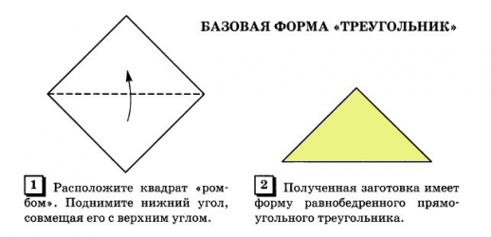
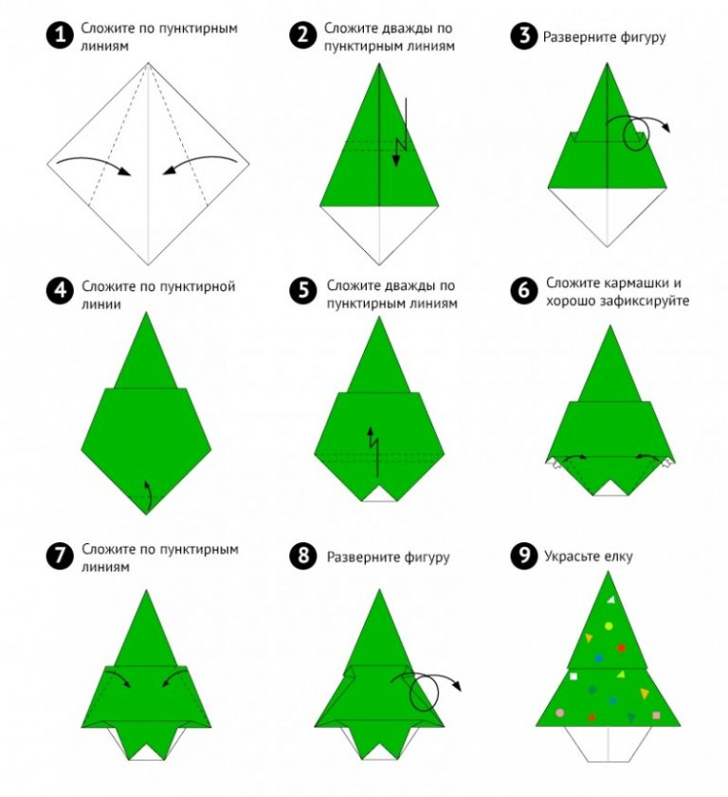

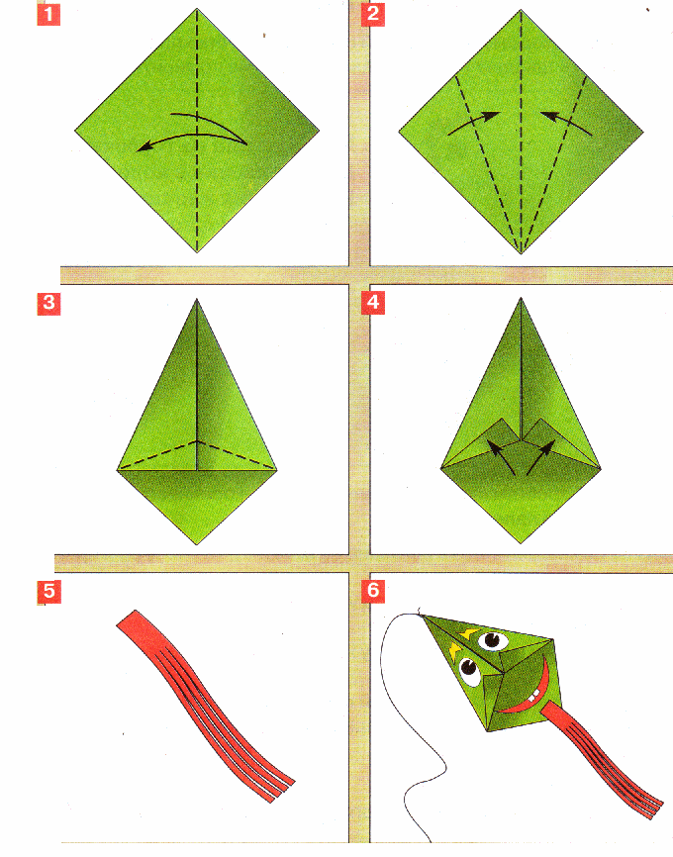

Приложение 2
Конспект занятия в технике оригами «Флажок»
Цель: учить детей складывать базовую форму «треугольник»
Задачи:
Образовательные: учить детей складывать квадрат пополам «косынкой», совмещая противоположные углы.
Закрепить основные геометрические понятия квадрат, треугольник, свойства складывания квадрата по диагонали квадрата.
Учить детей складывать квадрат пополам «косынкой», совмещая противоположные углы.
Познакомить детей с искусством оригами.
Развивающие: развитие умственных способностей;
развивать чувство формы, цвета, пропорции.
Воспитательные: воспитывать интерес к результатам своего труда.
Оборудование:
Два красных квадрата 15*15см, две полоски шириной 1см, длиной 20см из картона, клей.
Предварительная работа: Рассматривание флажков, игры с ними.

Ход занятия:
Воспитатель: Мы с вами продолжаем знакомство с оригами. Оригами (яп. «сложенная бумага») — древнее искусство складывания фигурок из бумаги. «Оригами» в переводе с японского - «ори» - бумага, «ками»- складывать. Искусство оригами известно с давних времён. Впервые оно зародилось в Китае - на родине возникновения бумаги. В
Из обыкновенной бумаги японцы в самом деле могут творить чудеса. Сделанные ими бумажные фигурки украшают храмы и жилища. В Японии считают, что бумажные шары-кусудамы, журавлики и другие изделия являются талисманами и приносят счастье. Талисман (др. -греч. «посвящение, чары») — магический предмет или животное, назначением которого, согласно суеверным представлениям, является принесение счастья и удачи его владельцу. Поэтому их часто дарят и развешивают в качестве украшений во время народных праздников.
Ребята, сегодня на занятии я познакомлю вас с базовой формой «треугольник». На её основе мы с вами изготовим поделку «флажок».
Воспитатель читает стихотворение.
Посмотрите, посмотрите.
Вот какой флажок у Мити!
Кто флажок подарил?
Митя сам смастерил!
Засияло солнце снова,
Новый день пришел опять.
А у Мити все готово -
Он с флажком идет гулять.
Воспитатель: ребята каждый из вас может сделать флажок.
Сначала давайте сделаем пальчиковую гимнастику.
Пальчиковая гимнастика: «Флажок»
Я в руке флажок держу
И ребятам им машу.
(Указательный, средний, безымянный пальцы и мизинец прижаты друг к другу, большой палец опущен вниз.
Тыльная сторона ладони от себя. Помахать «флажком».)
Показ схемы базовой формы «Треугольник».
Объяснение условных знаков и приёмов складывания квадрата по диагонали.
Далее воспитатель показывает приемы выполнения работы, подробно поясняя каждое свое действие.
Воспитатель:
1. Лист бумаги квадратной формы сложить «косынкой», совмещая противоположные углы.
2. Затем, развернув, следует внутри одну половину намазать клеем.
3. Вставить полоску длиной 20 см из картона.
4. Соединить обе половины, аккуратно разгладить поверхность флажка.
Дети совместно с воспитателем повторяют ход работы.
Наш флажок готов.
Итог занятия:
- Ребята, что мы сегодня делали на занятии? (флажок)
- А что вы научились делать?
- А в какой технике мы его сделали? (оригами)
- Вам понравилось сегодняшнее занятие?

Источник:
https://www.maam.ru/detskijsad/konspekt-zanjatija-v-tehnike-origami-na-temu-flazhok.html

Приложение 3
Конспект занятия в технике оригами «Флажок»
Программное содержание:
Закрепить знания о весенних изменениях в живой и неживой природе. Познакомить детей с первым весенним цветком-подснежником.
Учить из квадрата бумаги складывать подснежники, методом обрывания изображать снег и землю.
Развивать художественный вкус; воспитывать положительное отношение к цветам.
Материалы: Картон оранжевого и фиолетового цветов, бумажные прямоугольники белого и черного цветов, квадраты белой или голубой бумаги(6x6, квадраты (8x8) и полоски шириной 1,5 см зеленой бумаги, ножницы, клей, клеенка, салфетки.

Ход занятия:
Воспитатель: Ребята, отгадайте загадку.
Тает снежок.
Ожил лужок.
День прибывает.
Когда это бывает? (весной).
Правильно, весной. Давайте расскажем, что еще бывает весной. Свой ответ начинайте со слова “весной”…
Весной… ярко светит солнце.
Весной тает снег.
Весной появляются проталинки.
Весной появляются лужи.
Весной набухают почки
Весной прилетают птицы.
Весной появляется трава.
Весной появляются первые цветы: подснежники.
Воспитатель предлагает детям рассмотреть подборку фотографий, картин, иллюстраций с изображением подснежников.
Воспитатель: Какие это цветы? Опишите их.
Ответы детей
Воспитатель: А где появляются подснежники?
Ответы детей
Воспитатель: А что такое проталинка?
Ответы детей
Воспитатель: Какого цвета бывают подснежники?
Ответы детей
Воспитатель: А почему этот цветок называют подснежником?
Ответы детей.
Воспитатель:А еще эти цветы имеют названия: первоцвет, морозник, ветреница, цветок-«снегурка».
Физкультминутка «Пришла Весна»:
Весна, весна! Пришла весна! Хлопки в ладоши.
Тепло на крыльях принесла. Короткие взмахи руками
И вот на самом солнцепеке Ходьба.
С поднятой гордой головой. Приподнять повыше подбородок.
Расцвел подснежник голубой. Руки в стороны.
Он весь пушистый, серебристый, Приседания.
На солнце маленький стоит. Прыжки.
Посланец он весны надежный, Наклоны туловища.
Он не боится холодов.
За ним придут цветы другие, Повороты вправо-влево.
Он первенец среди цветов.
Воспитатель Молодцы! Ребята, давайте с вами сделаем лесную полянку с нежными подснежниками!
Технология изготовления
1. Складываем из квадрата треугольник.
2. Полученный треугольник складываем пополам. Проглаживаем линию сгиба – это середина треугольника.
3. Разворачиваем треугольник.
4. Углы треугольника загибаем к вершине так, чтобы они сошлись в середине треугольника. Проглаживаем линию сгиба.
5. Разворачиваем углы.
6. Загибаем левую и правую стороны треугольника к вновь образовавшимся линиям.
Цветок подснежника готов. Таких цветков всего потребуется три.
Изготовление листьев.
1. Складываем из зеленого квадрата базовую форму «воздушный змей».
2. Переверните сверху вниз.
3. Снова выполните базовую форму «воздушный змей».
Листок подснежника готов. Таких листьев потребуется шесть штук.
Составляем композицию из трех подснежников.
После того как дети наклеили цветы, методом обрывания делают землю и снег.
Воспитатель: Ребята, посмотрите, какая прекрасная поляна с нежными подснежниками у нас получилась!
Анализ детских работ.
Воспитатель: Расскажи про свой цветок.
Рассказы детей.
Педагог интересуется, как и где можно использовать изготовленные цветы.

Источник:

https://www.maam.ru/detskijsad/konspekt-nod-kruzhkovoi-raboty-po-origami-srednja-grupa-tema-podsnezhniki.html
Приложение 4
Консультация для родителей «Поделки из бумаги»
Бумага – доступный для ребёнка и универсальный материал — широко применяется не только в рисовании, аппликации, но и в художественном конструировании. Особенно привлекает дошкольников возможность самим создать такие поделки из бумаги, которые затем будут использованы в играх, инсценировках, оформлении уголка, участка детского сада или подарены на день рождения, к празднику своим родителям, воспитателям, друзьям. Ребёнок радуется тому, что созданная собственными руками игрушка действует: вертушка вертится на ветру, кораблик плавает, самолётик, змей взлетают ввысь и т. д. Так, через различные действия с бумагой, в процессе её обработки, применении разных способов и приёмов дети учатся эстетически осмысливать образы знакомых предметов, передавать их в изобразительной деятельности, подчёркивая красоту и колоритность внешнего облика в преобразованной форме. Такая деятельность имеет большое значение в развитии творческого воображения ребёнка, его фантазии, художественного вкуса, аккуратности, умения бережно и экономно использовать материал, намечать последовательность операций, активно стремится к получению положительного результата, содержать в порядке рабочее место. Дети овладевают навыками и культурой труда, что важно для их подготовки к успешному обучению в школе.
Техника работы с бумагой может быть различной: обрывная и вырезная, объемная аппликации, мозаика, поделки в стиле оригами, киригами, норигами, квиллинг, создание различных объемов с использованием техники бумаго-пластики, бумагокручения, торцевание на пластилине.
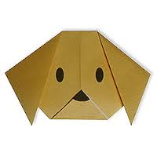

Оригами похоже на фокус — из обычного листка бумаги за несколько минут рождается чудесная фигурка! Оригами не требует больших материальных затрат, занятия оригами абсолютно безопасны даже для самых маленьких детей. С помощью оригами легко и быстро создается целый мир, в который можно играть! Не требуется особых способностей и получается у всех! С помощью оригами легко делать необычные и оригинальные подарки и украшать помещения.
Источник:
https://nsportal.ru/sites/default/files/2017/01/24/konsultatsiya_8.docx

Приложение 5
ФОТОПРИЛОЖЕНИЕ
